Польза-3 Капля Полимер
(шаг дуги 1,0м)

Руководство по сборке и эксплуатации

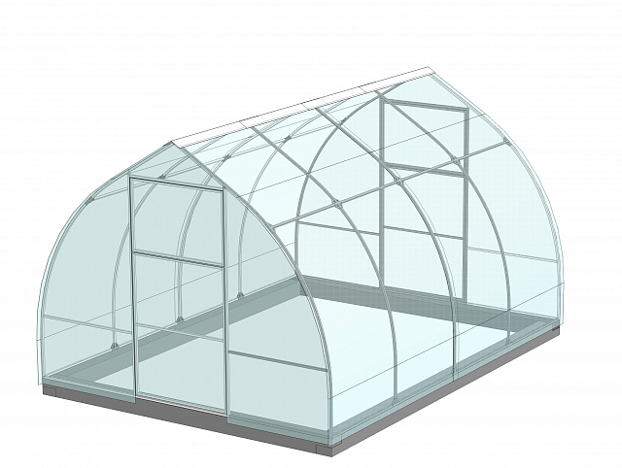

г. Иркутск
2020

- НАЗНАЧЕНИЕ.

Теплица предназначена для создания микроклимата, благоприятного для выращивания садово-огородных культур на дачных и приусадебных участках. Каркас теплицы, изготовленный из стальной профильной трубы с долговечным полимерным покрытием, выполнен по современной технологии.
В комплект базового блока теплицы входит все необходимое для надежного крепления покрытия и инструкция с этапами сборки. Количество деталей теплицы оптимально, что позволяет ее быстро собирать и устанавливать даже собственными силами.
Высота теплицы составляет 2,3 м, ширина 3м. В стандартной комплектации длина изделия составляет 4 м, а также в продаже имеются 2-х метровые вставки для удлинения конструкции.

2. КОМПЛЕКТНОСТЬ.
№ поз | Наименование | Количество, шт.
 |  | 4м | 6м | 8м
1 | Полудуга с закладными | 4
2 | Полудуга без закладной | 6 | 10 | 14
3 | Стрингер с отверстием 1м | 4
4 | Стрингер без отверстия 1м | 12 | 16 | 20
5 | Рамка дверного проема | 2
6 | Створка дверного проема 1/3 с шарнирами | 2
7 | Створка дверного проема 2/3 с шарнирами | 2
8 | Стрингер коньковый с закладными 2 м | 2 | 3 | 4
9 | Стрингер фундаментный с отверстием 2 м | 4 | 6 | 8
10 | Уголок 2 м | 2 | 3 | 4
11 | Ручка скоба РС-68 (хром) "Нора-М" | 2
12 | ШФ-60БЦ белый с цинком (Ликчел) | 4
13 | Уголок бытовой 19х19х12х2,0 мм | 4
14 | Тяга к подвесу L=250мм | 2
15 | Трёхсторонний закладной кронштейн | 4
16 | Саморез с п/ш сверло 4,2*16 | 85 | 93 | 101
17 | Саморез с п/ш острый 4,2*25 | 200 | 230 | 260
18 | Шайба с EPDM (круг. фас.) 4,8*14 | 200 | 230 | 260
19 | Зажим Т-образный, 1.2 мм | 20 | 28 | 36
20 | Зажим Х-образный, 1.2 мм | 12 | 20 | 28
21 | Болт DIN933 прочн 5,8 М 6*20 | 88 | 112 | 136
22 | Гайка DIN934 оц. М6 | 88 | 112 | 136
23 | Шайба плоская DIN125 оц. М6 | 88 | 112 | 136

3. Сборка торцов

Сборка торцов осуществляется по следующей схеме:
- на боковые, нижние закладные «рамки дверного проёма» насаживаются «стрингеры фундаментные 1 м с отверстием» (отверстие необходимо расположить вертикально), которые соединяются с «трёхсторонними закладными кронштейнами»;
- на боковые, верхние закладные «рамки дверного проёма» насаживаются «стрингеры 1 м без отверстия», которые соединяются с «полудугами боковыми с закладной», насаженными на «трёхсторонний закладной кронштейн»;
- на «рамку дверного проема» сверху насаживается «полудуга верхняя с закладными».
Соединения элементов каркаса друг с другом через закладные фиксируется «саморезами с п/ш сверло 4,2х16» (один саморез на соединение). Шляпка самореза должна быть ориентирована вверх или внутрь теплицы. В момент фиксации соединяемый элемент должен быть насажен на закладную до упора.
«Полудуга верхняя с закладными» соединяется с «полудугой боковой с закладной» при помощи «зажимов Т-образных». Каждая пара «зажимов Т-образных» фиксируется двумя комплектами «болтов М6х20», «шайб М6» и «гаек М6». Соединяемые между собой полудуги должны сопрягаться без зазора.

4. Сборка туннеля
Сборка туннеля осуществляется по следующей схеме:
- к собранному торцу последовательно присоединяются «стрингеры фундаментные 2 м с отверстиями» (отверстия необходимо расположить вертикально), которые насаживаются на «трёхсторонний закладной кронштейн», соединения фиксируются «саморезами с п/ш сверло 4,2х16»;
- к собранному торцу и «стрингерам фундаментным 2 м с отверстиями» последовательно присоединяются «стрингеры 1 м без отверстия» и «полудуги боковые без закладной», соединения фиксируются «зажимами Т-образными» и «зажимами Х-образными» с помощью комплектов «болтов М6х20», «шайб М6» и «гаек М6» (по комплекту на каждое отверстие пары зажимов);
- к собранным элементам каркаса присоединяются «полудуги верхние без закладных» которые с обеих сторон стыкуются с «полудугами боковыми без закладной» и фиксируются «зажимами Х-образными»;
- «Стрингер коньковый с закладными 2 м», устанавливаемые в коньке каркаса, должен располагаться в верхней точке конструкции и крепиться к полудугам «саморезами с п/ш 4,2*16»
- Уголок крепится внахлест к полудугам «саморезами с п/ш 4,2*16»
Собранный каркас крепится к фундаменту через отверстия в фундаментных стрингерах.
Непосредственно перед креплением собранного каркаса к фундаменту требуется проверить и выровнять его геометрические размеры и вертикальность торцов. Для этого необходимо сравнить рулеткой или шнуром длины сторон и диагоналей каркаса, а также проверить отвесом вертикальность торцов.

5. Монтаж сотового поликарбоната

ВНИМАНИЕ! Лист размечается по лицевой стороне, на которую нанесена дополнительная защита от ультрафиолетовых лучей. Крепление сотового поликарбоната к профильной трубе каркаса необходимо выполнять с помощью «саморезов с п/ш острых 4,2х25» и «шайб с резиновой вставкой 4,8х14». Для закручивания саморезов предварительно просверлите в профильной трубе отверстия диаметром 3 мм в местах их крепления.

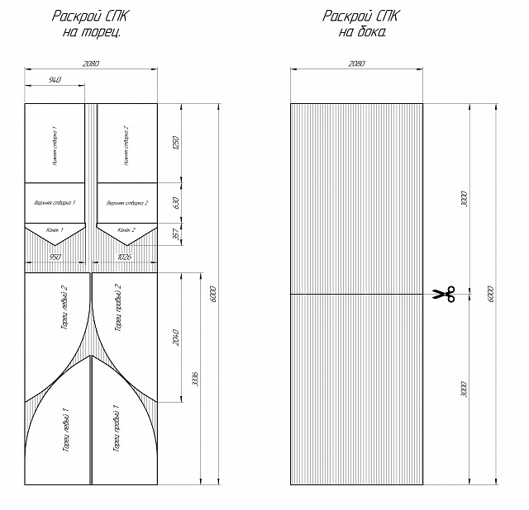

6. Монтаж фурнитуры

Для удобства эксплуатации теплицы предприятием-изготовителем предусмотрена установка шпингалетов и ручек на створки, а также ограничителей закрывания двери и форточки на торцы каркаса.
- Установите шпингалеты и ручки на створки дверных проёмов поверх сотового поликарбоната. Для монтажа и фиксации используйте «саморезы с п/ш острые 4,2х25». Для закручивания саморезов предварительно просверлите в профильной трубе отверстия диаметром 3 мм.
- При монтаже шпингалета сначала закрепите на три самореза его основную часть, а затем - на два самореза ответную петлю. Для удобства центровки ответной петли в момент её установки полностью выдвиньте шток шпингалета.
- Для установки на торцы теплицы ограничителей закрывания двери и торцевой форточки выполните последовательно следующие действия:
- загните «тягу L=250 мм» под прямым углом на расстоянии 20 мм со стороны её ровного конца таким образом, чтобы с обратной стороны от петли получился крючок; 